Отчёт по лабораторной работе №6

Операционные системы

Никулина Ксения Ильинична

Содержание

# 1 Цель работы

Ознакомиться с инструментами поиска файлов и фильтрации текстовых данных. Приобрести практические навыков: по управлению процессами (и заданиями), по проверке использования диска и обслуживанию файловых систем.

# 2 Выполнение лабораторной работы

1. Осуществили вход в систему, используя наше имя.
2. Далее запишем в файл *file.txt* названия файлов, содержащихся в каталоге */etc*. Для этого используем команду *ls -a /etc >file.txt*. С помощью команды *ls -a ~ - >> file.txt* дописываем в этот же файл названия файлов, содержащихся в домашнем каталоге. Для проверки действий испольузем команду *cat file.txt*.(рис. ??).

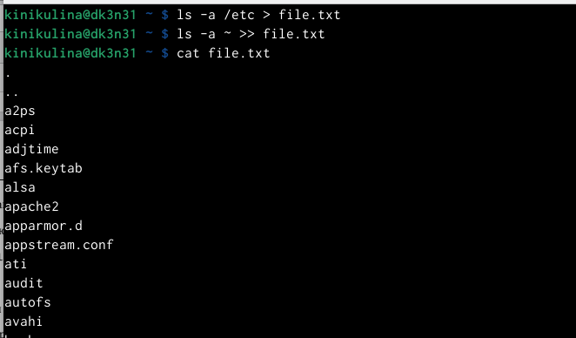

Запись в файл

1. Нужно вывести имена всех файлов из *file.txt*, которые имею расширение *.conf* и записать их в новый текстовый файл *conf.txt*. Для этого используем команду *grep -e ‘.conf$’ file.txt > conf.txt*. Проверяем выполнение дейсвтий. (рис. ??).

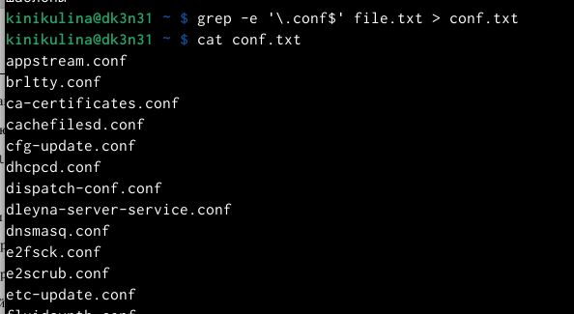

Вывод файлов

1. Затем найдём файлы в домашнем каталоге, которые начинаются на *с*. Это можно сделать несколькими командами, которые представлены на рисунке. (рис. ??)

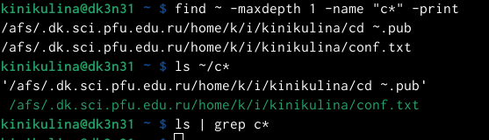

Нахождение файлов по символу

1. После этого выведем на экран (по странично) имена файлов из каталога */etc*, которые начинаются с символа *h*. Для этого я использовала команду * find /etc –maxdepth1 –name “h*”| less*. (рис. ??)

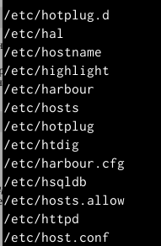

Нахождение файлов по символу

1. Запустим в фоновом режиме процесс, который будет записывать в файл *~/logfile*, файлы, которые начинаются с *log* с помощью команды *find / -name “log*” > logfile&»*. Запустился беспрерывный процесс записывания файла. (рис. ??)

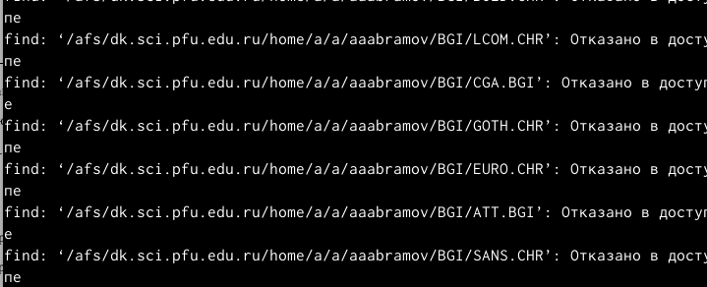

Нахождение файлов по символам

1. Проверим наличие файла *logfile*, а затем с помощью команды *rm logfile* удалим его. (рис. ??)

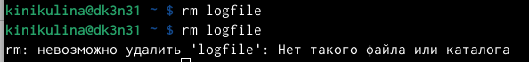

Удаление файла

1. Заупскаем в консоли в фоном режиме редактор *gedit*. После ввода команды *gedit &* появляется окно редактора. (рис. ??)

Редактор gedit

Редактор gedit

1. Для определения идентификатора процесса *gedit* используем команду *ps | grep-i “gedit”*. Из рисунка видно, что наш процесс имеет PID 4507. (рис. ??)

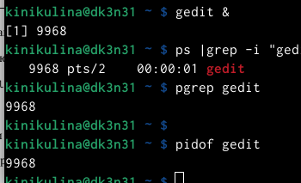

Определение идентификатора процесса

1. Далее ознакомимся со справкой команды *kill* и используем её для завершения процесса *gedit*. (рис. ??),(рис. ??)

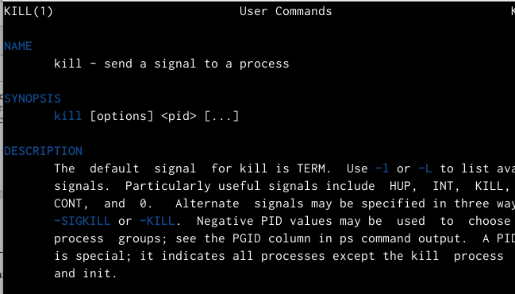

Опции команды kill

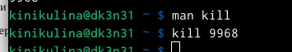

Завершение процесса

1. Далее получим более подробную инофрмацию о командах *df* и *du*.

* df– утилита, показывающая список всех файловых систем по именам устройств, сообщает их размер, занятое и свободное пространство и точки монтирования.
* du – утилита, предназначенная для вывода ин- формации об объеме дискового пространства, занятого файлами и директориями.Она принимает путь к элементу файловой системы и выводит информацию о количестве байт дискового пространства или блоков диска, задействованных для его хранения (рис. ??), (рис. ??), (рис. ??), (рис. ??)

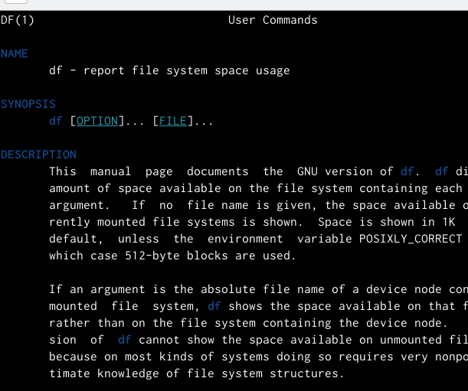

Опции команды df

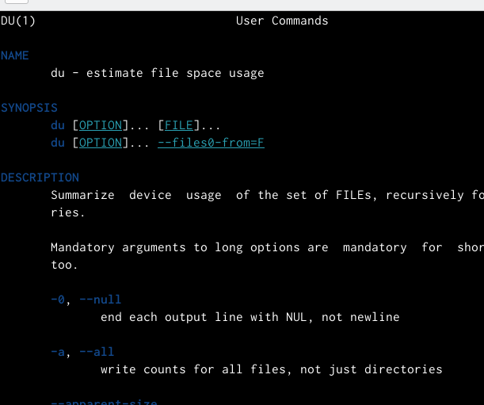

Опции команды du

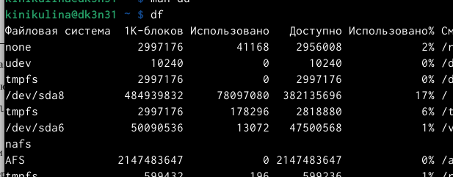

Команда df

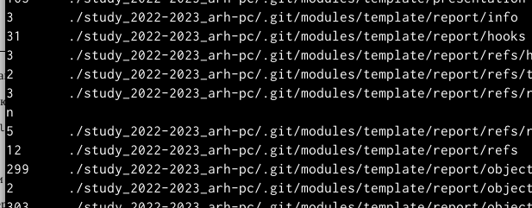

Команда du

1. Выведем имена всех директорий, которые имеются в домашнем каталоге, предварительно узнаем опции команды *find*. (рис. ??), (рис. ??)

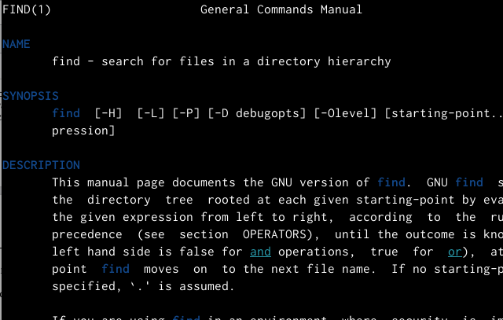

Опции команды find

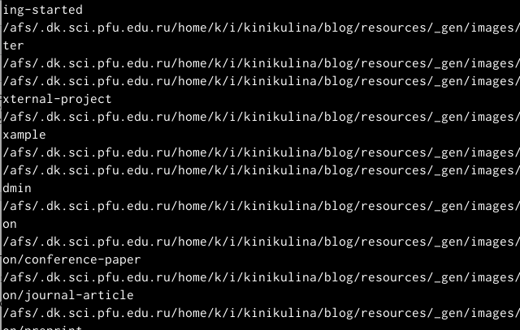

Выполнение команды

# 3 Выводы

В ходе выполнения данной лабораторной работы я ознакомилась с инструментами поиска файлов и фильтрации текстовых данных, а также приобрела практические навыки по управлению процессами, по проверке использования диска и обслуживанию файловых систем.

# 4 Ответы на контрольные вопросы

1. В системе по умолчанию открыто три специальных потока:

* stdin − стандартный поток ввода (по умолчанию: клавиатура), файловый дескриптор 0;
* stdout − стандартный поток вывода (по умолчанию: консоль), файловый де- скриптор 1;
* stderr − стандартный поток вывод сообщений об ошибках (поумолчанию: консоль), файловый дескриптор 2. Большинство используемых в консоли команд и программ записывают резуль- таты своей работы в стандартный поток вывода stdout.

1. ‘>’ Перенаправление вывода в файл ‘»’ Перенаправление вывода в файл и открытие файла в режиме добавления (данные добавляются в конец файла)/
2. Конвейер (pipe) служит для объединения простых команд или утилит в цепочки, в которых результат работы предыдущей команды передаётся последу- ющей. Синтаксис следующий:

команда1|команда2 (это означает, что вывод команды 1 передастся на ввод команде 2)

1. Процесс рассматривается операционной системой как заявка на потребле- ние всех видов ресурсов, кроме одного − процессорного времени. Этот последний важнейший ресурс распределяется операционной системой между другими еди- ницами работы − потоками, которые и получили свое название благодаря тому, что они представляют собой последовательности (потоки выполнения) команд. Процесс − это выполнение программы. Он считается активной сущностью и реализует действия, указанные в программе. Программа представляет собой статический набор команд, а процесс это набор ресурсов и данных, использующихся при выполнении программы.

* pid: идентификатор процесса (PID) процесса (processID), к которому вызы- вают метод
* gid: идентификатор группы UNIX, в котором работает программа.

1. Любую выполняющуюся в консоли команду или внешнюю программу можно запустить в фоновом режиме. Для этого следует в конце имени команды указать знак амперсанда &. Запущенные фоном программы называются задачами (jobs). Ими можно управ- лять с помощью команды jobs, которая выводит список запущенных в данный момент задач.

* top − это консольная программа, которая показывает список работающих процессов в системе. Программа в реальном времени отсортирует запущенные процессы по их нагрузке на процессор.
* htop − это продвинутый консольный мониторинг процессов. Утилита выводит постоянно меняющийся список системных процессов, который сортируется в зависимости от нагрузки на ЦПУ. Если делать сравнение сtop, то htop показыва- ет абсолютно все процессы в системе, время их непрерывного использования, загрузку процессоров и расход оперативной памяти.

1. find − это команда для поиска файлов и каталогов на основе специальных условий. Ее можно использовать в различных обстоятельствах, например, для поиска файлов по разрешениям, владельцам, группам, типу, размеру и другим подобным критериям. Команда find имеет такой синтаксис:

find[папка][параметры] критерий шаблон [действие]

Папка − каталог в котором будем искать

Параметры − дополнительные параметры, например, глубина поиска, и т д.

Критерий − по какому критерию будем искать: имя, дата создания, права, владелец и т д.

Шаблон – непосредственно значение по которому будем отбирать файлы.

Основные параметры: - -P никогда не открывать символические ссылки - -L - получает информацию о файлах по символическим ссылкам. Важно для дальнейшей обработки, чтобы обрабатывалась не ссылка, а сам файл. - -maxdepth - максимальная глубина поиска по подкаталогам,для поиска только в текущем каталоге установите 1. - -depth - искать сначала в текущем каталоге, а потом в подкаталогах - -mount искать файлы только в этой файловой системе. - -version - показать версию утилиты find - -print - выводить полные имена файлов - -typef - искать только файлы - -typed - поиск папки в Linux

Основные критерии: - -name - поиск файлов по имени - -perm - поиск файлов в Linux по режиму доступа - -user - поиск файлов по владельцу - -group - поиск по группе - -mtime - поиск по времени модификации файла - -atime - поиск файлов по дате последнего чтения - -nogroup - поиск файлов, не принадлежащих ни одной группе - -nouser - поиск файлов без владельцев - -newer - найти файлы новее чем указанный - -size - поиск файлов в Linux по их размеру

Примеры:

find~ -type d поиск директорий в домашнем каталоге

find~ -type f -name ”.*” поиск скрытых файлов в домашнем каталоге

1. Файл по его содержимому можно найти с помощью команды grep:

«grep -r”слово/выражение, которое нужно найти”».

1. Утилита df, позволяет проанализировать свободное пространство на всех подключенных к системе разделах.
2. При выполнении команды du (без указания папки и опции) можно полу- чить все файлы и папки текущей директории с их размерами. Для домашнего каталога: du ~/
3. Основные сигналы (каждый сигнал имеет свой номер), которые использу- ются для завершения процесса:

* SIGINT–самый безобидный сигнал завершения, означает Interrupt. Он от- правляется процессу, запущенному из терминала с помощью сочетания клавиш Ctrl+C. Процесс правильно завершает все свои действия и возвра- щает управление;
* SIGQUIT–это еще один сигнал, который отправляется с помощью сочетания клавиш, программе, запущенной в терминале. Он сообщает ей что нужно завершиться и программа может выполнить корректное завершение или проигнорировать сигнал. В отличие от предыдущего, она генерирует дамп памяти. Сочетание клавиш Ctrl+/;
* SIGHUP–сообщает процессу, что соединение с управляющим терминалом разорвано, отправляется, в основном, системой при разрыве соединения синтернетом;
* SIGTERM–немедленно завершает процесс, но обрабатывается программой, поэтому позволяет ей завершить дочерние процессы и освободить все ре- сурсы;
* SIGKILL–тоже немедленно завершает процесс, но, в отличие от предыдуще- го варианта, он не передается самому процессу, а обрабатывается ядром. Поэтому ресурсы и дочерние процессы остаются запущенными. Также для передачи сигналов процессам в Linux используется утилита kill, её синтаксис: kill [-сигнал] [pid_процесса]

(PID – уникальный идентификатор процесса). Сигнал представляет собой один из выше перечисленных сигналов для завершения процесса. П еред тем, как выполнить остановку процесса, нужно определить его PID. Для этого используют команды ps и grep. Команда ps предназначена для вывода спис- ка активных процессов в системе и информации о них. Команда grep запускается одновременно с ps (вканале) и будет выполнять поиск по результатам команды ps.

Утилита pkill – это оболочка для kill, она ведет себя точно так же, и имеет тот же синтаксис, только в качестве идентификатора процесса ей нужно передать ег оимя.

killall работает аналогично двум предыдущим утилитам. Она тоже принимает имя процесса в качестве параметра и ищет его PID в директории /proc. Но эта утилита обнаружит все процессы с таким именем и завершит их.